**作者：呂明樺**

**學號：111232013**

* 目的：利用樹梅派及元件，模擬電子琴的運作方式

功能1：指導彈奏

功能2：自動彈奏

功能3：升降音調

功能4：關機

* 方塊圖：

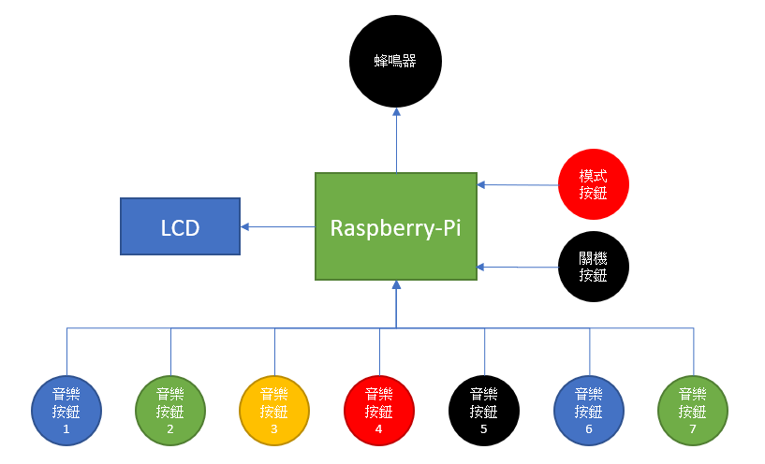

* 連接圖：

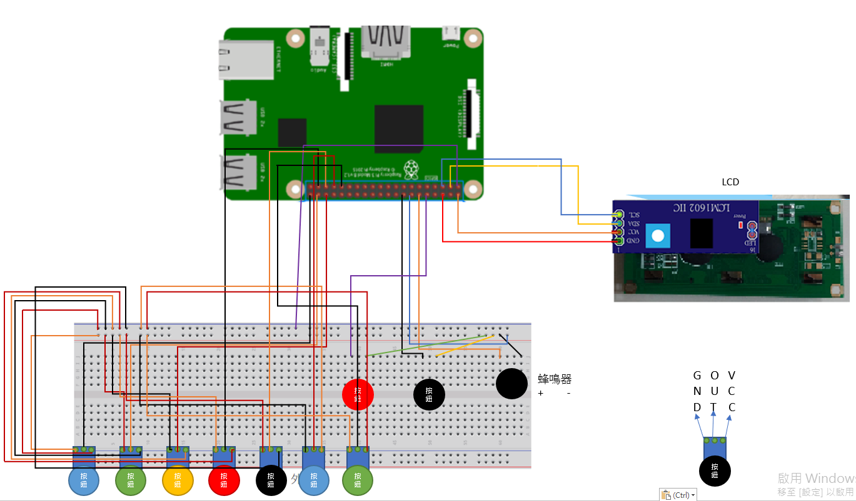

**硬體線路圖**

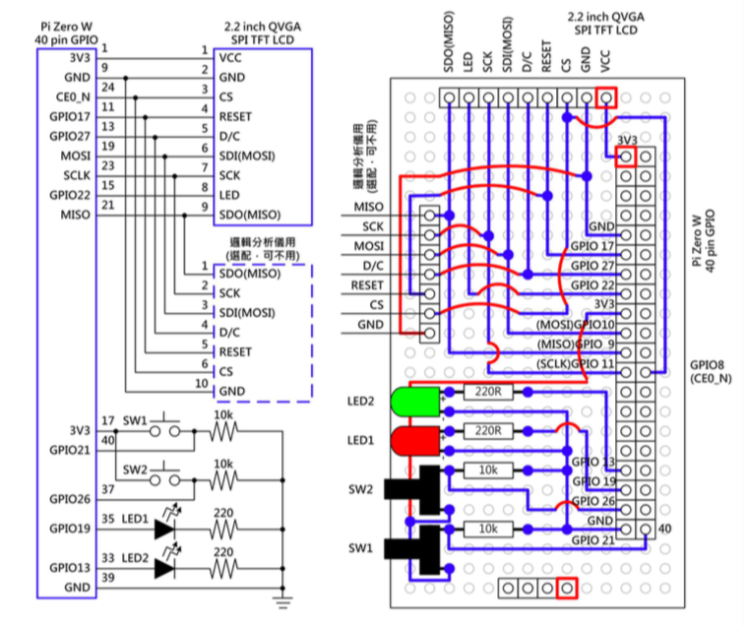

* 程式碼：

學生的GitHub：

[LU-MING-HUA_樹梅派](https://github.com/LU-MING-HUA/Raspberry-Pi/blob/main/%E6%9C%9F%E6%9C%AB%E4%BD%9C%E6%A5%AD/finalproject.py)

#因程式碼量過大所以附上GitHub供觀看

* 程式說明：

共有5個功能如下

功能1：指導彈奏，會利用LCD顯示彈奏曲目的按鈕順序，並要求使用者照順序彈奏，如果某一曲段錯誤則該曲段重新來過，如果正確則下一曲段，直到彈奏結束換成下一首曲目，也可以長按模式更改按鈕直接更換下一個曲目。

功能2：自動彈奏，重複使用蜂鳴器自動播放曲目供使用者閱聽，可按下模式更改按鈕更換曲目或者長按模式更換按鈕換成下一種模式。

功能3：升降音調，供使用者無線循環使用C調演奏，該功能包含低音C調、中音C調以及高音C調，可按下模式更改按鈕更換音調或者長按模式更改按鈕換成下一種模式。

功能4：關機，關機按鈕，按下即關機退出程式。

功能5：模式更改按鈕，依照不同模式有不同的操作方式，基本上長按則更換模式，按一下則更改曲目或音調等。

* 影片連結處
* 心得：

第一次把樹梅派玩的這麼花，以前在大學時，老師一直在處理學生無法連線問題，幾乎沒有學到任何有用的技巧，這次的課程讓我充分學習如何使用樹梅派與元件的搭配，腦中有許多不錯的專題想法，例如使用LCD製作閃避型通關遊戲、小型貪吃蛇、鋤草遊戲等諸多想法，可惜因碩士生活較為繁忙，怕程式設計過於耗費時間，無法一一呈現給教授，但真的非常開心有上到這門課程，且老師給的講義每一篇都有用，我在進行每次課堂練習以及最後在製作這個finalproject時幾乎還有打開觀看每一個ppt講義尋找靈感或是確認使用方式，感謝老師用心的準備講義!!

* 其他(補充、參考資料)：

無